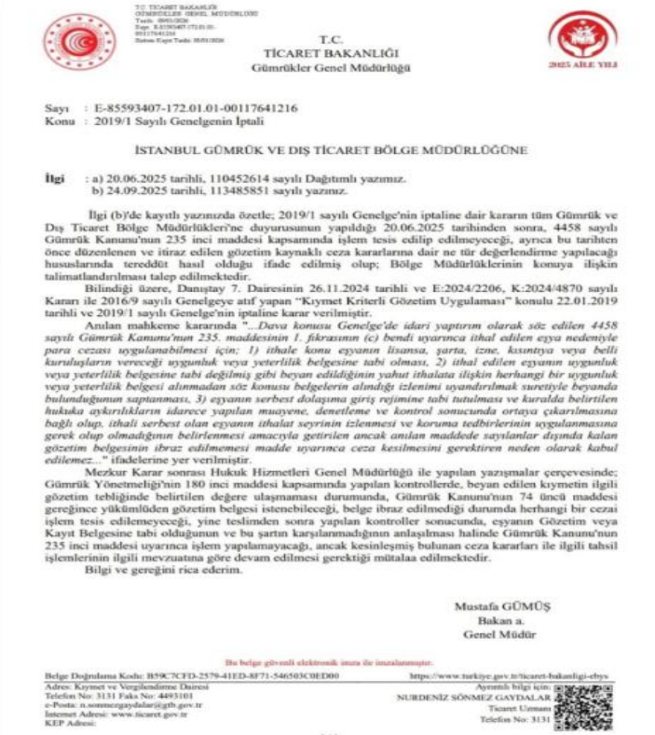

Kaynak: TCS Global Gümrük Müşavirliği ve Lojistik Hizmetleri Ltd Şti. Bu bilgi yazılı veya elektronik ortamda kaynak göstermeden yayınlanamaz. Kaynak göstermeden yayınlayanlar hakkında yasal işlem yapılacaktır.

